生成统计图形
- 概述
- FusionCharts Free简介
FusionCharts 是InfoSoft Global 公司的一个产品，InfoSoft Global 公司是专业的Flash 图形方案提供商。FusionCharts Free 则是FusionCharts 提供的一个免费版本，虽然免费，功能依然强大，图形类型依然丰富。
FusionCharts free 是一个跨平台，跨浏览器的flash 图表组件解决方案，能够被ASP.NET, ASP, PHP, JSP, ColdFusion, Ruby on Rails, 简单HTML 页面甚至PPT 调用。你不需要知道任何关于flash 编程的知识，你只需要知道你所用的编程语言就可以了。
- 下载地址：http://ajava.org/tool/other/815.html
- 说明文档下载地址：http://ajava.org/demo/fusionchartsfree/
- FusionCharts Free文件夹目录结构
从网站下载FusionCharts Free文件解压后，目录结构如下图：
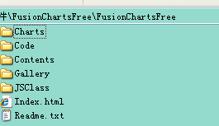
- Charts：存放生成图形所需的flash文件，文件格式为：swf。
- JSClass：存放Javascript文件。
- Contents：存放说明文档。
- Code：存放源代码。
- Gallery：里面有大部分的例子，只要运行html文件，就可以看到相应的图形。其中Data文件中的xml文件，是与之对应的。
- JQuery
本例中前台与后台服务器交互是利用JQuery来实现的。在后台查询出数据，生成相应的xml文件内容，返回到客户端，再利用FusionCharts去生成图形。所以在此对JQuery简单做一下说明：
JQuery由美国人John Resig创建，是继prototype之后又一个优秀的Javascrīpt框架，是一个快速的，简洁的javaScript库，使用户能更方便地处理HTML documents、events、实现动画效果，并且方便地为网站提供AJAX交互。下载网址：http://jquery.com/ 。从网站可以下载到最新的js文件。在使用时，只需要在网页中引入对应的js文件即可。

- 步骤
- 拷贝FusionCharts相关文件到工程中（swf 与 js文件）。
- 加入JQuery的js文件。
- 编写JSP网页。
- 后台相关类的编写

- Demo说明
- 拷贝FusionCharts中的相关文件：
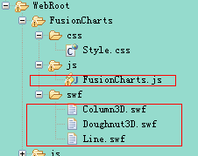
在Web中添加FusionCharts/js文件夹，存放FusionCharts.js文件，该文件在JSClass文件夹下。添加FusionCharts/swf文件夹，存放Doughnut3D.swf（饼状图的flash文件），Column3D.swf（柱状图的flash文件），Line.swf（曲线图的flash文件），这些flash文件可以在Charts文件夹下找到。Charts文件夹下，有所有支持图形对应的swf文件。本例中只生成这三种图形，所以只拷贝了这三个文件，如果要生成其它的图形，则要相应引入swf文件。其它图形的说明，详见附件中的开发指南。

- 引入JQuery的js文件
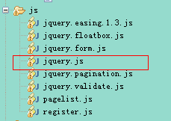
本例中主要是要导入，jquery.js文件，存放在工程中的js文件夹下。

- 网页编写
- 引入JS文件——FusionCharts.js与jquery.js
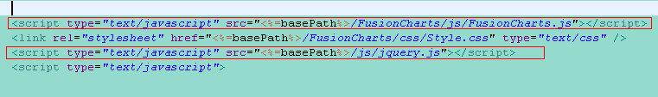
- Swf文件设置

定义swf文件数组，索引号与页面中select中的value值相对应，如下图：
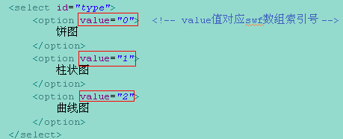

在new FusionCharts时，第一个参数是swf文件的路径，为了生成相应的图形，指定文件名时，用type对应的索引号去得到文件名

- 图形生成方法
A 后台返回xml文件内容，调用回调函数 success : function(data)
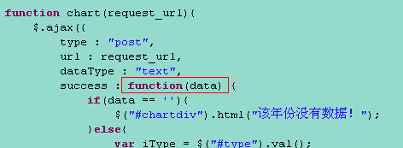
如图所示，data这个参数就是后台返回的数据，本例中返回的是xml文件的内容，dataType使用text格式就可以。当然dataType也可以是xml文件，json对象，或html代码。根据需要定义。

B 新建一个FusionCharts对象
参数分别为，swf文件路径，chart编号，图形的宽，图形的高。
setDataXML函数的参数是一个完整的XML字符串。
当然，也可以用setDataURL()函数指定一个静态的xml文件的路径。

C 指定图形输出位置
本例中用一个div来显示图形

- 参数传递方式
本例以传递年份为例，如图：
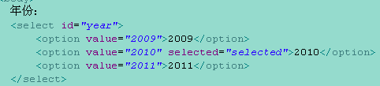
点击生成图形按键后，将调用showChart()函数。
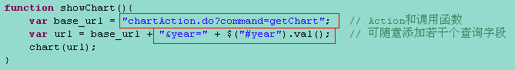
本例中将年份作为url的参数传入到后台去（也可以作为ActionForm的属性传入到后台）。在对应的Action函数中，
方法来取得传入的参数值。

- 后台相关类的编写
- Action类，getChart()函数的实现
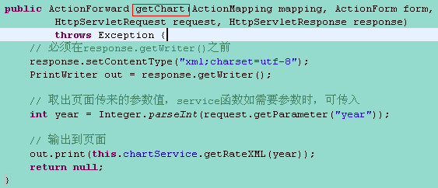
A 为了输出的中文不出现乱码，在getWriter之前，必须加入
因为FusionCharts的图形中的中文是采用utf-8编码方式。

B 取出参数后，调用service的方法，得到相应的xml字符串。
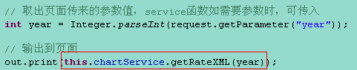
C 利用out.print()方式，将字符串输入到页面中。

- Service类中getRateXML()函数的实现
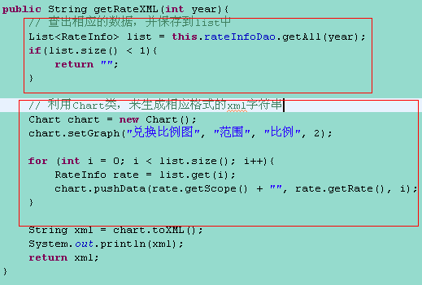
A 首先查询数据库，得到要显示的数据的内容。本例中是查询出某一年的所有rateinfo对象，并保存到了list中。在此不详说，大家可以根据自己要统计的内容，查出相应的数据。

B Chart类，是作者写的一个类，用来生成相应的xml字符串，保存在com.ra.chart包中。
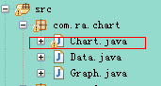
大家也可以自己去实现，只要生成的xml字符串符合格式，即可。
以下具体介绍一下，xml文件的格式：
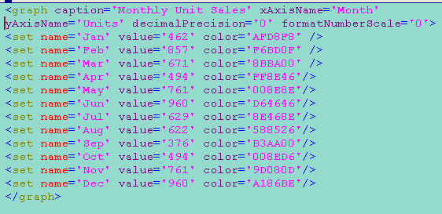
Caption为标题，xAxisName为横轴的标题，yAxisName为纵轴的标题，decimalPrecision表示小数点后的位数，formatNumberScale为数字的显示方式（如：设为0，1500显示为1500; 如果设为1, 则1500显示为1.5k）。

Set是每一条数据，name为横坐标值，value为纵坐标值，color为显示的颜色。

- Chart类的简单说明
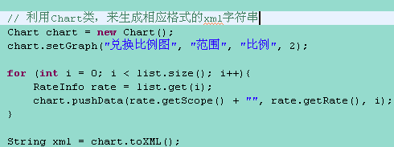

A 设置图表
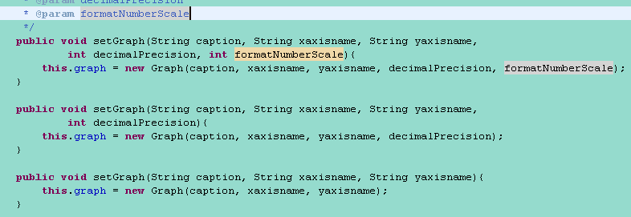
类中有三个同名方法，参数分别表示：标题，横轴标题，纵轴标题，小数点位数，数字表示形式。
其中，前三个参数是必须要传入的，而第四个参数，只有在显示的value值是小数的时候，才需要设置。默认情况下为0。第五个参数通常为默认的0。

B 添加数据
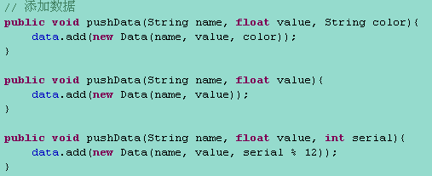
类中有三个同名方法，参数分别为：横轴值，纵轴值，颜色。若不传入颜色，默认为天蓝色。为了使相邻的数据颜色不同，可以手动设置不同的颜色，也可以像本例中一样，传入一个int型顺序号，因为在Data类中定义了12种不同的颜色，会自动设置对应的颜色。

- Demo运行说明
- 与本例相关的文件
  - 页面：WebRoot/chart.jsp
  - Js文件：WebRoot/js/jquery.js
  - FusionCharts相关文件：WebRoot/FusionCharts
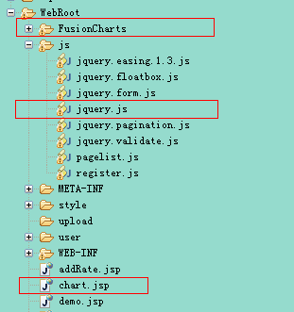

- 配置文件：
WebRoot/WEB-INF/ struts-config.xml ——Action配置
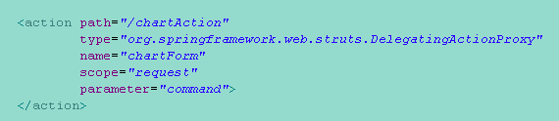
注：本例中未用Form来传递参数。
src/ applicationContext-actions.xml ——Action配置
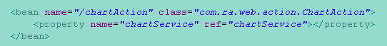
src/ applicationContext-beans.xml ——Service配置
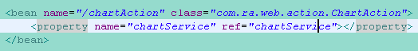
src/ hibernate.cfg.xml ——hibernate配置文件
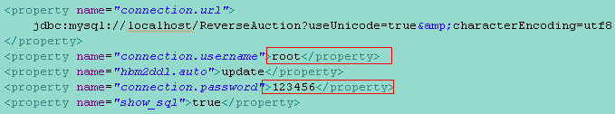
实际运行时，根据实际情况，修改数据库用户名与密码。

- Action类：com.ra.web.action.ChartAction.java
- ActionForm类：com.ra.web.actionform. ChartForm.java
- Service类：com.ra.service. ChartService.java
- Chart类：com.ra.chart.Chart.java
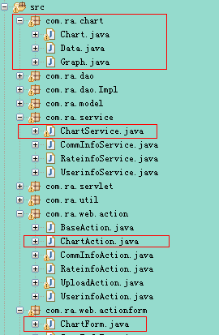

- 运行sql脚本（见附件），创建数据库。
放在sql文件夹下：

- 小结
本例中，只实现了三种最简单的基本图形的显示方法，若要实现更复杂的图形显示，主要是要生成相应的xml文件。不同的图形，xml文件的格式略有不同，具体可以详见Gallery/Data文件夹下的xml文件写法。只要xml格式与相应的swf文件对应正确，就可以生成统计图形。

- 附件
中文开发指南 
Sql脚本

